Министерство образования и молодежной политики Свердловской области

ГАПОУ СО «Уральский радиотехнический колледж им. А.С. Попова»

**Методические указания**

Для выполнения самостоятельных работ по математике

студентами 2 курсов специальности 10.02.04   
«Обеспечение информационной безопасности   
телекоммуникационных систем»

**Разработчик: Фомин Иван Александрович, преподаватель 1КК**

Екатеринбург, 2021

Содержание

1. Самостоятельная работа по линейной алгебре3

2. Работа в малых группах по теме «Алгебраическая форма комплексного числа»5

3. Практическая работа на тему «Формы записи комплексных чисел»8

1. Самостоятельная работа по теме «Производные и интегралы»10
2. Самостоятельное изучение основных понятий теории дифференциальных уравнений13
3. Самостоятельная работа по теме «определение функции двух переменных»14
4. Самостоятельная работа по теме «числовые ряды»16

Список используемых источников17

1. **Самостоятельная работа по линейной алгебре**

|  |  |
| --- | --- |
| 1.Дано:    Найти:  2.Вычислить определитель: | 1.Дано:    Найти:  2.Вычислить определитель: |
| 1.Дано:    Найти:  2.Вычислить определитель: | 1.Дано:    Найти:  2.Вычислить определитель: |
| 1.Дано:    Найти:  2.Вычислить определитель: | 1.Дано:    Найти:  2.Вычислить определитель: |

|  |  |
| --- | --- |
| 1.Дано:    Найти:  2.Вычислить определитель: | 1.Дано:    Найти:  2.Вычислить определитель: |

1. **Работа в малых группах по теме «Алгебраическая форма комплексного числа»**

**Вариант 1**

1.Указать верные утверждения:

     

2.Указать равные числа:

      

3.При каких действительных *х* числа

    будут чисто мнимыми?

4. При каких действительных *х* числа

    будут действительными?

5.Найти при каких *х* и *у* выполняется равенство:



6.Записать число сопряженное данному  и найти  и .

7.Решить квадратное уравнение: 

8.Дано:  и . Найти , , , , , .

**Вариант 2**

1.Указать верные утверждения:

     

2.Указать равные числа:

      

3.При каких действительных *х* числа

    будут чисто мнимыми?

4. При каких действительных *х* числа

    будут действительными?

5.Найти при каких *х* и *у* выполняется равенство:



6.Записать число сопряженное данному  и найти  и .

7.Решить квадратное уравнение: 

8.Дано:  и . Найти , , , , , .

**Вариант 3**

1.Указать верные утверждения:

     

2.Указать равные числа:

      

3.При каких действительных *х* числа

    будут чисто мнимыми?

4. При каких действительных *х* числа

    будут действительными?

5.Найти при каких *х* и *у* выполняется равенство:



6.Записать число сопряженное данному  и найти  и .

7.Решить квадратное уравнение: 

8.Дано:  и . Найти , , , , , .

**Вариант 4**

1.Указать верные утверждения:

     

2.Указать равные числа:

      

3.При каких действительных *х* числа

    будут чисто мнимыми?

4. При каких действительных *х* числа

    будут действительными?

5.Найти при каких *х* и *у* выполняется равенство:



6.Записать число сопряженное данному  и найти  и .

7.Решить квадратное уравнение: 

8.Дано:  и . Найти , , , , , .

1. **Практическая работа по теме «Формы записи комплексных чисел»**

**Вариант 1**

1.Изобразить число , . Построить , как сумму векторов (по правилу треугольников или параллелограмма). Найти координаты вектора . Проверить результат сложением комплексных чисел в алгебраической форме.

2.Построить векторы, соответствующие числам , , измерить длины векторов и углы, образованные ими с положительным направлением оси абсцисс.

Вычислить модули и аргументы чисел , сравнить с результатами измерений (указать погрешность).

3.Изобразить число  и ему сопряженное. Записать их в алгебраической, тригонометрической и показательной формах.

**Вариант 2**

1.Изобразить число , . Построить , как сумму векторов (по правилу треугольников или параллелограмма). Найти координаты вектора . Проверить результат сложением комплексных чисел в алгебраической форме.

2.Построить векторы, соответствующие числам , , измерить длины векторов и углы, образованные ими с положительным направлением оси абсцисс.

Вычислить модули и аргументы чисел , сравнить с результатами измерений (указать погрешность).

3.Изобразить число  и ему сопряженное. Записать их в алгебраической, тригонометрической и показательной формах.

**Вариант 3**

1.Изобразить число , . Построить , как сумму векторов (по правилу треугольников или параллелограмма). Найти координаты вектора . Проверить результат сложением комплексных чисел в алгебраической форме.

2.Построить векторы, соответствующие числам , , измерить длины векторов и углы, образованные ими с положительным направлением оси абсцисс.

Вычислить модули и аргументы чисел , сравнить с результатами измерений (указать погрешность).

3.Изобразить число  и ему сопряженное. Записать их в алгебраической, тригонометрической и показательной формах.

1. **Самостоятельная работа по теме «Производные и интегралы»**

|  |  |
| --- | --- |
| Вариант № 1  1.Найти производную функции:  а) б)  2.Вычислить силу тока в конце 6-ой секунды, если количество электричества, протекающее через проводник, задаётся формулой  3.Найти интегралы: а) б)  в)  4.Определить сходимость несобственного интеграла: | Вариант №2  1.Найти производную функции:  а)  б)  2.Вычислить силу тока в начале 5-ой секунды, если количество электричества, протекающее через проводник, задаётся формулой  3.Найти интегралы: а) б)  в)  4.Определить сходимость несобственного интеграла: |
| Вариант № 3  1.Найти производную функции:  а) б)  2.Вычислить силу тока в конце 3-ей секунды, если количество электричества, протекающее через проводник, задаётся формулой  3.Найти интегралы: а)  б) в)  4.Определить сходимость несобственного интеграла: | Вариант № 4  1.Найти производную функции:  а) б)  2.Тело движется по закону (м). Найти скорость и ускорение в момент времени сек.  3.Найти интегралы: а) б)  в)  4.Определить сходимость несобственного интеграла: |
| Вариант № 5  1.Найти производную функции:  а)  б)  2.Вычислить силу тока в конце 2-ой секунды, если количество электричества, протекающее через проводник, задаётся формулой  3.Найти интегралы: а)  б) в)  4.Определить сходимость несобственного интеграла: | Вариант №6  1.Найти производную функции:  а)  б)  2.Вычислить силу тока в начале 4-ой секунды, если количество электричества, протекающее через проводник, задаётся формулой  3.Найти интегралы: а)  б) в)  4.Определить сходимость несобственного интеграла: |
| Вариант № 7  1.Найти производную функции:  а) б)  2.Тело движется по закону . Найти скорость и ускорение тела в начале 3-ей секунды.  3.Найти интегралы: а)  б)  в)  4.Определить сходимость несобственного интеграла: | Вариант № 8  1.Найти производную функции:  а) б)  2.Температура тела изменяется в зависимости от времени по закону . С какой скоростью нагревается тело в момент времени 10 секунд?  3.Найти интегралы: а) б) в)  4.Определить сходимость несобственного интеграла: |

1. **Самостоятельное изучение основных понятий теории дифференциальных уравнений**

1.Прочесть первый параграф главы VI.

2.Составить конспект, ответив на вопросы:

2.1 Определение дифференциальные уравнения.

2.2 Что значит решить дифференциальные уравнение?

2.3 Как проверить, является ли функция решением уравнения?

2.4 Что называется общим решением уравнения?

2.5 Что понимают под задачей Коши для дифференциального уравнения? Записать алгоритм её решения.

3.Записать не менее трёх примеров задач, приводящих к дифференциальным уравнениям.

4. Решить в тетради для самостоятельных работ упражнения:

№ 4, 9,14 стр.359,

№ 16 стр.361.

**Проверка работы:**

-3-5 конспектов выборочно

-устный опрос на следующей паре

-упражнений – всем сдать тетради для самостоятельных работ

1. **Самостоятельная работа по теме «Определение функции двух переменных»**

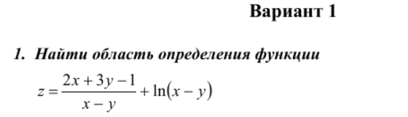***Вариант 1***

***Вариант 2***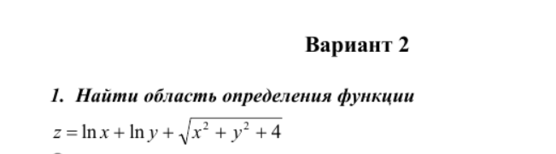

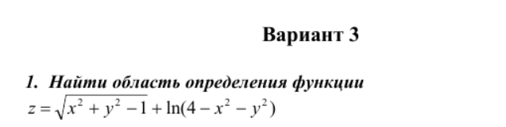***Вариант 3***

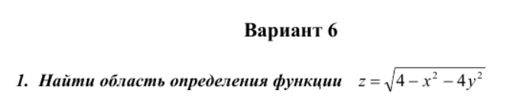***Вариант 4***

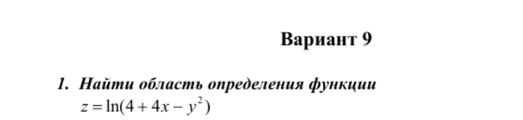***Вариант 5***

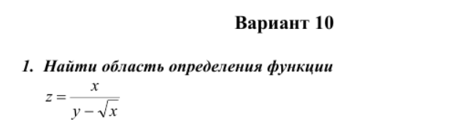***Вариант 6***

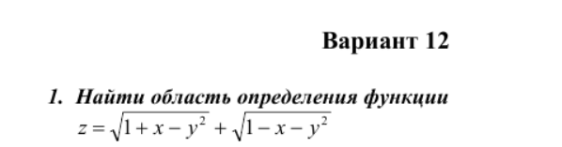***Вариант 7***

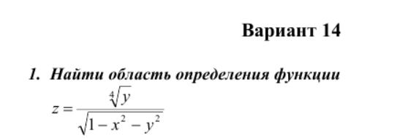***Вариант 8***

1. **Самостоятельная работа по теме «Числовые ряды»**

|  |  |
| --- | --- |
| Вариант №1  Исследовать на сходимость ряды:  1.  2.  3.  4.  5. | Вариант №2  Исследовать на сходимость ряды:  1.  2.  3.  4.  5. |
| Вариант №3  Исследовать на сходимость ряды:  1.  2.  3.  4.  5. | Вариант №4  Исследовать на сходимость ряды:  1.  2.  3.  4.  5. |
| Вариант №5  Исследовать на сходимость ряды:  1.  2.  3.  4.  5. | Вариант №6  Исследовать на сходимость ряды:  1.  2.  3.  4.  5. |

**Список используемых источников**

1. Лисичкин В.Т. Математика в задачах с решениями / Лисичкин В.Т., Соловейчик И.Л.; Лань, 2014.